UNIVERSIDADE SÃO JUDAS TADEU – UNIDADE MOOCA

UC Modelagem de Software & Programação de Soluções Computacionais

Professores Danilo & Marcelo

Projeto A3 – Student Life

Alunos: CARLOS ROBERTO, MATHEUS MARQUES, GABRIEL VENTURA, GABRIEL ANDRADE, KAUE MIGUEL, MAURÍCIO RODRIGUES.

RA: 824139589, 824139612, 824145730, 824147586, 824141030, 824156574.

São Paulo, 26 de maio de 2024

Sumário

Requisitos 3

Modelo de Casos de Uso 6

Modelo de Classes 10

Modelo de Sequência 14

Modelo de Atividades 15

Modelo de Banco de Dados 15

* **Visão Geral do Projeto**

Vamos desenvolver um Sistema de Gerenciamento Escolar (SGE), que nomeamos como StudentLife e tem como objetivo principal facilitar a administração de uma instituição de ensino, permitindo a gestão de alunos, professores, disciplinas e materiais didáticos. O sistema inclui uma interface gráfica amigável que proporciona funcionalidades de login, gerenciamento de dados, visualização de informações e um painel de controle (dashboard).

* **Entidades:**

1. **Usuário**   
   Atributos: id, nome, email, senha.  
   Descrição: Representa um usuário do sistema, que é um administrador.
2. **Aluno**Atributos: id, nome, telefone, ra.  
   Descrição: Representa um aluno matriculado na instituição.
3. **Professor**Atributos: id, nome, telefone.  
   Descrição: Representa um professor da instituição.
4. **Disciplina**   
   Atributos: id, nome, descrição.  
   Descrição: Representa uma disciplina oferecida pela instituição.
5. **Material**   
   Atributos: id, título, conteúdo, disciplina_id.  
   Descrição: Representa materiais didáticos associados às disciplinas.

## Requisitos

* **Elicitação dos Requisitos do Sistema**

**Gestão de Alunos:**Cadastro, atualização e exclusão de alunos.Visualização de informações dos alunos.

**Gestão de Professores:**Cadastro, atualização e exclusão de professores.Visualização de informações dos professores.

**Gestão de Disciplinas:**Cadastro, atualização e exclusão de disciplinas.Visualização de informações das disciplinas.

**Gestão de Materiais:**Cadastro, atualização e exclusão de materiais didáticos.Associação de materiais didáticos às disciplinas.  
Visualização de informações dos materiais.

**Dashboard:**Visualização de estatísticas e informações gerais.Interface amigável e intuitiva.

* **Especificação dos Requisitos**

**Requisitos Funcionais:**

**RF01 - Login:**  
O sistema deve permitir que usuários façam login utilizando email e senha.

**RF02 - Gestão de Alunos:**  
O sistema deve permitir o cadastro, atualização e exclusão de alunos.  
O sistema deve permitir a visualização das informações dos alunos.

**RF03 - Gestão de Professores:**O sistema deve permitir o cadastro, atualização e exclusão de professores.  
O sistema deve permitir a visualização das informações dos professores.

**RF04 - Gestão de Disciplinas:**O sistema deve permitir o cadastro, atualização e exclusão de disciplinas.  
O sistema deve permitir a visualização das informações das disciplinas.

**RF05 - Gestão de Materiais:**O sistema deve permitir o cadastro, atualização e exclusão de materiais didáticos.  
O sistema deve permitir a associação de materiais didáticos às disciplinas.  
O sistema deve permitir a visualização das informações dos materiais.

**RF06 - Dashboard:**O sistema deve fornecer um painel de controle para visualização de estatísticas e informações gerais.

**Requisitos Não Funcionais:**

**RNF01 - Segurança:**O sistema deve garantir a segurança dos dados dos usuários através de mecanismos de criptografia e autenticação.

**RNF02 - Usabilidade:**O sistema deve ser intuitivo e fácil de usar para todos os perfis de usuários.

**RNF03 - Performance:**O sistema deve ser capaz de processar as requisições de forma rápida e eficiente.

**RNF04 - Disponibilidade:**O sistema deve estar disponível a maior parte do tempo, com exceção de períodos programados de manutenção.

* **Análise dos Requisitos**

**Consistência:**Verificar se não há conflitos entre os requisitos especificados.

**Completude:**Garantir que todos os aspectos importantes do sistema foram considerados e documentados.

**Viabilidade:**Avaliar a viabilidade técnica dos requisitos, considerando as tecnologias disponíveis e as competências da equipe de desenvolvimento.

**Priorização:**Determinar a prioridade dos requisitos com base na sua importância e no impacto no sistema.

## Modelo de Casos de Uso

* **Diagrama dos Casos de Uso**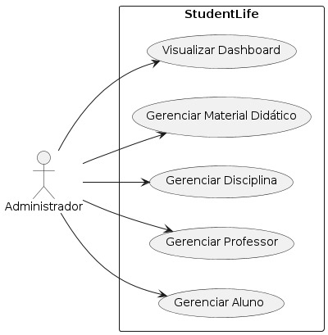

* **Especificação dos Casos de Uso**

**Caso de Uso:** Gerenciar Alunos

**Objetivo:** Permitir que administradores visualizem, adicionem, atualizem e removam alunos.

**Ator:** Administrador

**Condição de início:** O administrador deve estar autenticado e acessar a funcionalidade de gerenciamento de alunos.

**Fluxo Principal:**O administrador abre a tela de gerenciamento de alunos.O administrador visualiza a lista de alunos.O administrador pode:Adicionar um novo aluno.Atualizar informações de um aluno existente.Remover um aluno da lista.

**Fluxo Alternativo:**Dados inválidos ao adicionar/atualizar:O sistema exibe uma mensagem de erro detalhando os campos inválidos.

Erro de conexão:  
O sistema exibe uma mensagem de erro "Erro ao conectar ao banco de dados".

**Regra de Negócio:** Apenas administradores podem gerenciar alunos.

**Caso de Uso:** Login

**Objetivo:** Permitir que o usuário (administrador) se autentique no sistema.

**Ator:** Administrador

**Condição de início:** O usuário deve abrir a tela de login.

**Fluxo Principal:**O usuário insere seu email.O usuário insere sua senha.O usuário clica no botão "Login".O sistema valida as credenciais no banco de dados.O sistema redireciona o usuário para a tela principal apropriada (baseada no tipo de usuário).

**Fluxo Alternativo:**Credenciais inválidas:O sistema exibe uma mensagem de erro "Credenciais inválidas".

Erro de conexão:  
O sistema exibe uma mensagem de erro "Erro ao conectar ao banco de dados".

**Regra de Negócio:** Apenas usuários registrados e com credenciais válidas podem acessar o sistema.

**Caso de Uso:** Gerenciar Professores

**Objetivo:** Permitir que administradores visualizem, adicionem, atualizem e removam professores.

**Ator:** Administrador

**Condição de início:** O administrador deve estar autenticado e acessar a funcionalidade de gerenciamento de professores.

**Fluxo Principal:**O administrador abre a tela de gerenciamento de professores.O administrador visualiza a lista de professores.O administrador pode:Adicionar um novo professor.Atualizar informações de um professor existente.Remover um professor da lista.

**Fluxo Alternativo:**Dados inválidos ao adicionar/atualizar:O sistema exibe uma mensagem de erro detalhando os campos inválidos.

Erro de conexão:  
O sistema exibe uma mensagem de erro "Erro ao conectar ao banco de dados".

**Regra de Negócio:** Apenas administradores podem gerenciar professores.

**Caso de Uso:** Gerenciar Disciplinas

**Objetivo:** Permitir administradores visualizem, adicionem, atualizem e removam disciplinas.

**Ator:** Administrador

**Condição de início:** O ator deve estar autenticado e acessar a funcionalidade de gerenciamento de disciplinas.

**Fluxo Principal:**O ator abre a tela de gerenciamento de disciplinas.O ator visualiza a lista de disciplinas.O ator pode:Adicionar uma nova disciplina.Atualizar informações de uma disciplina existente.Remover uma disciplina da lista.

**Fluxo Alternativo:**Dados inválidos ao adicionar/atualizar:  
O sistema exibe uma mensagem de erro detalhando os campos inválidos.

Erro de conexão:  
O sistema exibe uma mensagem de erro "Erro ao conectar ao banco de dados".

**Regra de Negócio:** Apenas administradores podem gerenciar disciplinas.

**Caso de Uso:** Gerenciar Materiais

**Objetivo:** Permitir que os administradores adicionem, atualizem e removam materiais didáticos.

**Ator:** Administrador

**Condição de início:** O ator deve estar autenticado e acessar a funcionalidade de gerenciamento de materiais.

**Fluxo Principal:**O ator abre a tela de gerenciamento de materiais.O ator visualiza a lista de materiais.O ator pode:Adicionar um novo material.Atualizar informações de um material existente.Remover um material da lista.

**Fluxo Alternativo:**Dados inválidos ao adicionar/atualizar:O sistema exibe uma mensagem de erro detalhando os campos inválidos.

Erro de conexão:  
O sistema exibe uma mensagem de erro "Erro ao conectar ao banco de dados".

**Regra de Negócio:** Apenas administradores podem gerenciar materiais.

**Caso de Uso:** Dashboard

**Objetivo:** Permitir que administradores visualizem estatísticas e informações gerais do sistema.

**Ator:** Administrador

**Condição de início:** O administrador deve estar autenticado e acessar a funcionalidade do dashboard.

**Fluxo Principal:**O administrador abre a tela do dashboard.O sistema exibe estatísticas e informações gerais, como número de alunos, professores, disciplinas, etc.

**Fluxo Alternativo:**Erro de conexão:O sistema exibe uma mensagem de erro "Erro ao conectar ao banco de dados".

**Regra de Negócio:** Apenas administradores podem acessar o dashboard.

## Modelo de Classes

* **Explicação do Diagrama de Classes**

**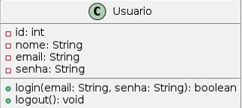  
Métodos:**login(email: String, senha: String): boolean: Método para autenticar o usuário no sistema.logout(): void: Método para desconectar o usuário do sistema.

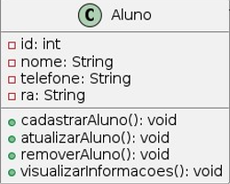  
**Métodos:**cadastrarAluno(): void: Método para cadastrar um novo aluno.atualizarAluno(): void: Método para atualizar informações de um aluno existente.removerAluno(): void: Método para remover um aluno.visualizarInformacoes(): void: Método para visualizar informações do aluno.

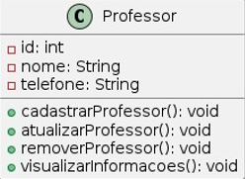  
**Métodos:**cadastrarProfessor(): void: Método para cadastrar um novo professor.atualizarProfessor(): void: Método para atualizar informações de um professor existente.removerProfessor(): void: Método para remover um professor.visualizarInformacoes(): void: Método para visualizar informações do professor.

**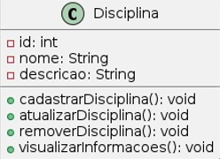  
Métodos:**cadastrarDisciplina(): void: Método para cadastrar uma nova disciplina.atualizarDisciplina(): void: Método para atualizar informações de uma disciplina existente.removerDisciplina(): void: Método para remover uma disciplina.visualizarInformacoes(): void: Método para visualizar informações da disciplina.

**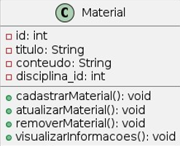  
Métodos:**  
cadastrarMaterial(): void: Método para cadastrar um novo material didático.  
atualizarMaterial(): void: Método para atualizar informações de um material didático existente.  
removerMaterial(): void: Método para remover um material didático.  
visualizarInformacoes(): void: Método para visualizar informações do material didático.

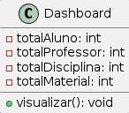  
**Métodos:**  
visualizar(): void: Método para visualizar informações do total de alunos, professores, disciplinas e materiais.

**Associação:**

Material - Disciplina: Vários materiais podem estar associados a uma disciplina (relação muitos para um).

* **Diagrama de Classes**

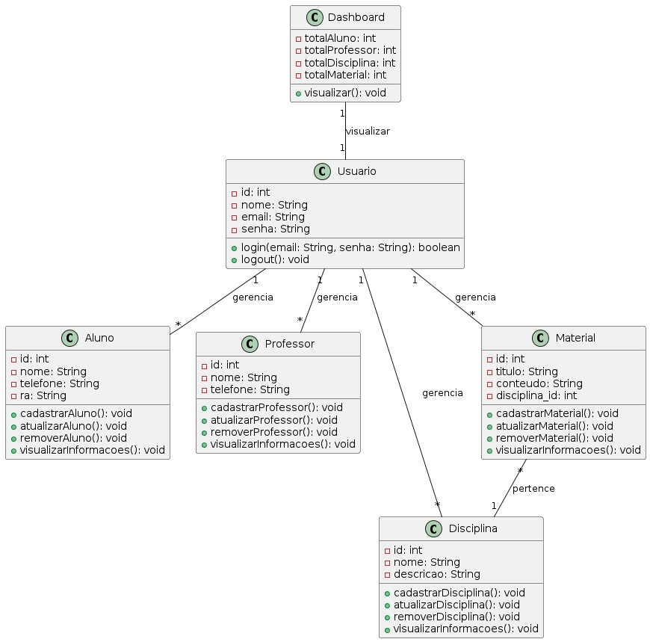

## Modelo de Sequência

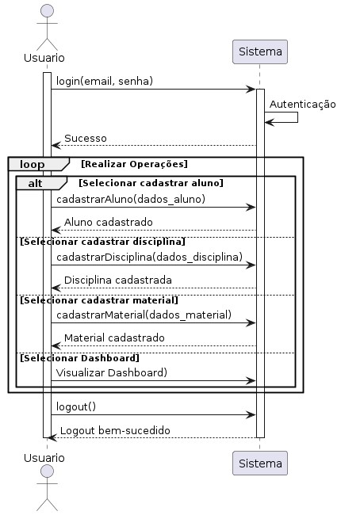

O usuário inicia interagindo com o sistema ao fazer login, fornecendo seu email e senha.  
O Sistema Educacional recebe as informações de login e realiza a autenticação.  
Se a autenticação for bem-sucedida, o Sistema Educacional retornará uma resposta de sucesso ao usuário.  
Em seguida, o usuário entra em um loop para realizar operações no sistema.  
Dentro do loop, o usuário tem a opção de escolher entre cadastrar um aluno, cadastrar uma disciplina, cadastrar um material ou visualizar o dashboard.  
Dependendo da escolha do usuário, uma das seguintes operações é realizada:  
Se o usuário selecionar cadastrar aluno, ele fornecerá os dados do aluno ao Sistema Educacional, que confirmam o cadastro.  
Se o usuário selecionar cadastrar disciplina, ele fornecerá os dados da disciplina ao Sistema Educacional, que confirmam o cadastro.  
Se o usuário selecionar cadastrar material, ele fornecerá os dados do material ao Sistema Educacional, que confirma o cadastro.  
Se o usuário selecionar visualizar painel, ele solicitará ao Sistema Educacional que exiba o painel.  
Depois de realizar as operações desejadas, o usuário faz logout.  
O Sistema Educacional confirma que o logout foi bem-sucedido para o usuário.

## Modelo de Atividades

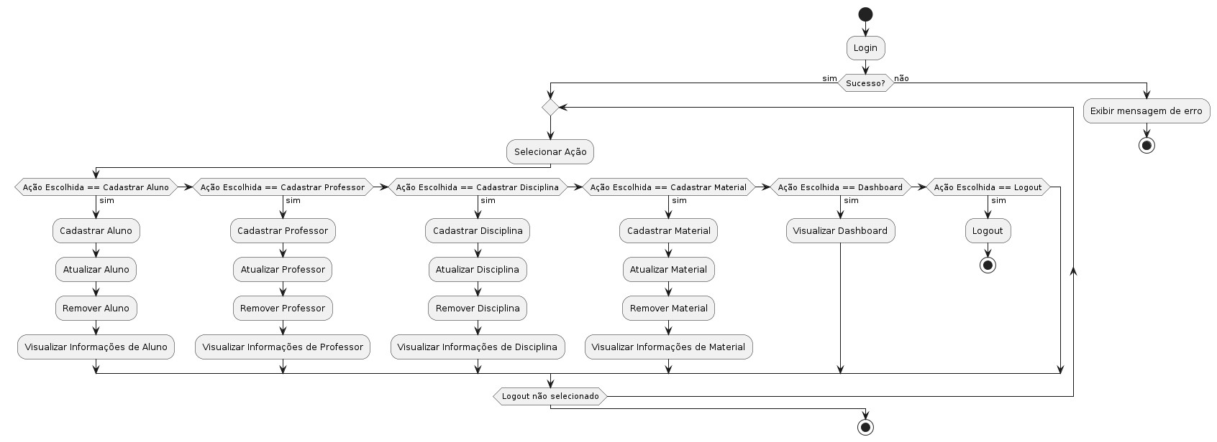

## Modelo de Banco de Dados

* **Diagrama Conceitual**

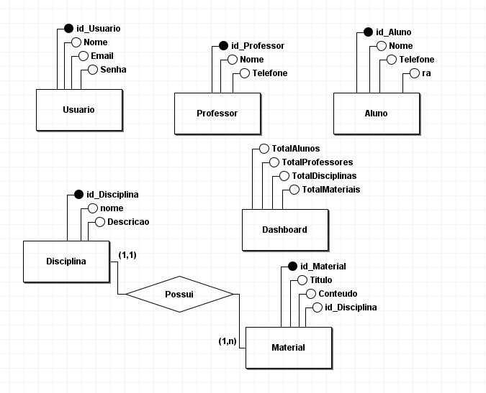

* **Diagrama Lógico**

